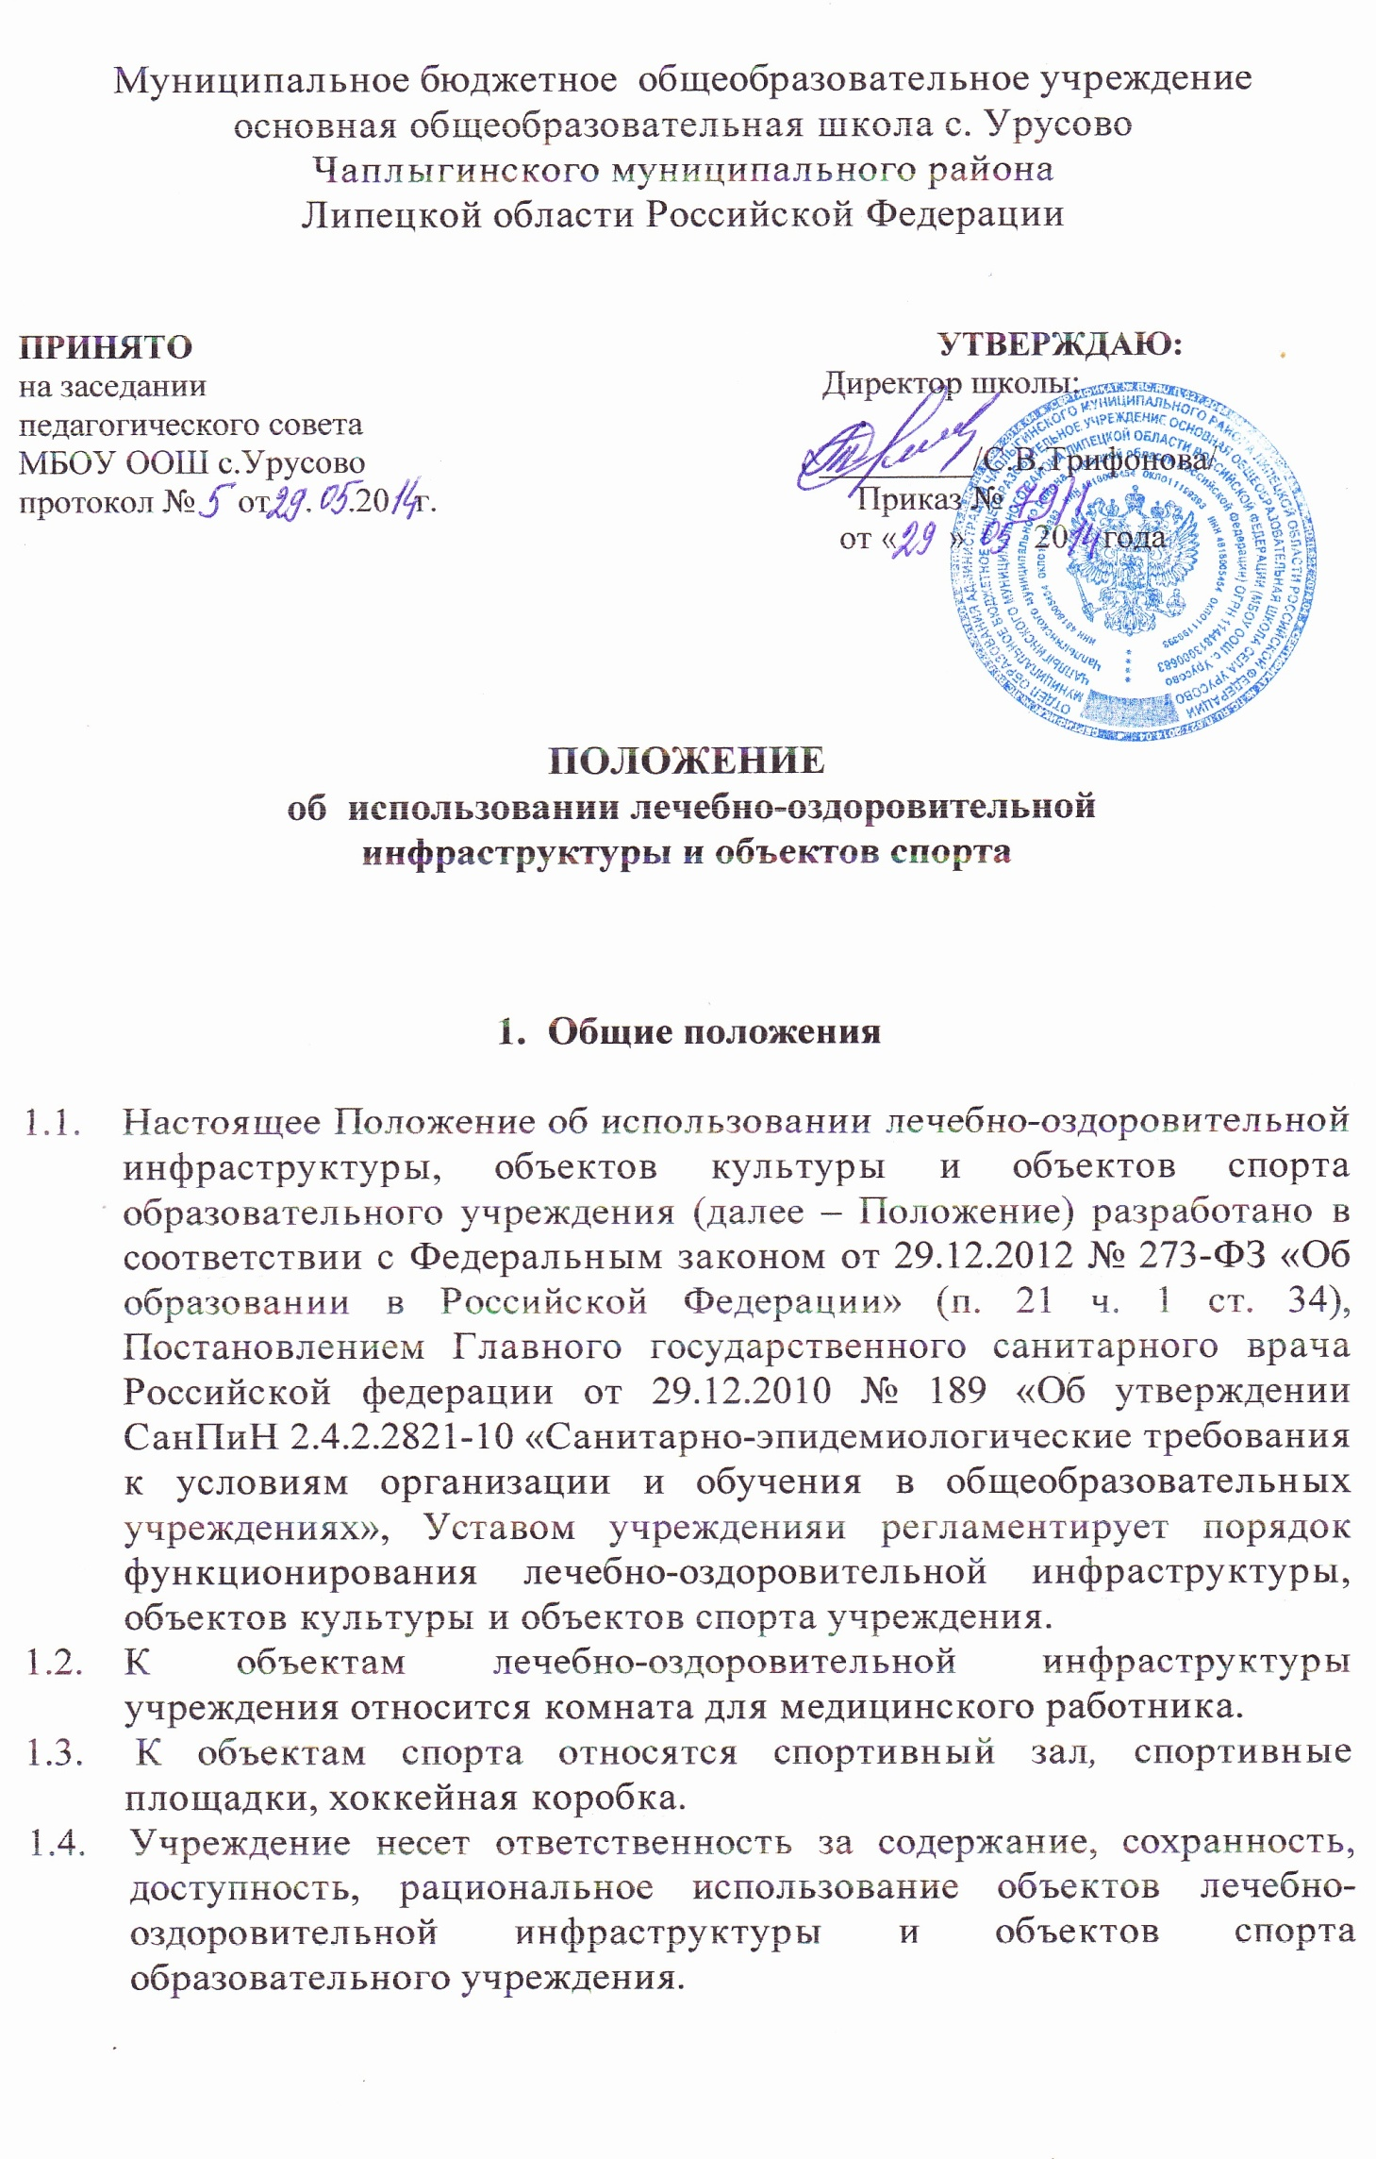

2. Назначение и требования к оснащению объектов лечебно-оздоровительной инфраструктуры и
объектов спорта образовательного учреждения

2.1. Объектами лечебно-оздоровительной инфраструктуры и объектами спорта образовательного учреждения (далее – объекты учреждения) являются объекты, специально предназначенные для проведения мероприятий, направленных на:
- реализацию основных и дополнительных образовательных программ;
- внедрение здоровьесберегающих принципов в учебно-воспитательный процесс;
- удовлетворение потребностей в поддержании и укреплении здоровья, физической реабилитации;
- организацию физкультурно-оздоровительного и спортивного досуга;
- формирование здорового образа жизни;
- предупреждение возникновения и распространения заболеваний;
- др.
2.2. Объекты учреждения должны быть оснащены оборудованием и инвентарем в соответствии с нормативно-правовыми документами, регламентирующими безопасность эксплуатации, требованиями СанПиН.

3. Особенности использования объектов лечебно-оздоровительной инфраструктуры и объектов спорта образовательного учреждения

3.1. Правила использования (посещения) учащимися медицинской комнаты для оказания медицинской помощи устанавливаются организацией, осуществляющей оказание медицинских услуг. Данные правила могут быть включены в договор аренды между общеобразовательным учреждением и учреждением здравоохранения.
3.2. К пользованию объектами спорта допускаются учащиеся, прошедшие инструктаж по правилам безопасной поведения в спортивном зале (плавательном бассейне), на спортивной площадке, в хоккейной коробке.
3.3. Все объекты учреждения должны быть оборудованы информационными табличками, на которых размещается общая информация об объекте (название объекта, площадь помещения) и режиме (графике) его работы.

4. Права и обязанности учащихся по использованию лечебно-оздоровительной инфраструктуры и объектов спорта образовательного учреждения

4.1. Все учащиеся учреждения имеют право:
- выбора и свободного доступа к объектам учреждения в соответствии со своими потребностями и интересами;
- бесплатного пользования объектами учреждения в рамках реализации основных и дополнительных образовательных программ;
- пользования объектами учреждения в соответствии с договорами об оказании платных образовательных услуг.
4.2. Все учащиеся учреждения в процессе пользования объектами обязаны:
- посещать объекты учреждения в соответствии с утвержденным расписанием уроков, графиком занятий кружков и секций;
- выполнять требования устава учреждения и правил внутреннего распорядка.

